 | ! На олимпиаде участникам необходимо иметь при себе паспорт и черные ручки.  Мы рады встрече с Вами!  Оргкомитет регионального этапа
  10 февраля (воскресенье)
  До 12.00 | Заезд, регистрация, размещение участников  (отель «8 Авеню», ул. 8 марта, 63)
  12.30 – 13.00 | Совещание руководителей команд  (холл отеля «8 Авеню»)
  13.00 - 15.00  15.00 – 18.00 | Обед (кафе отеля «8 Авеню»)  Время для самоподготовки
  18.00 - 19.00 | Ужин (кафе отеля «8 Авеню»)
   | 11 февраля (понедельник)
  6.40 – 7.20  7.20 – 7.30  7.30 | Завтрак (кафе отеля «8 Авеню»)  Сбор участников (холл отеля «8 Авеню»). Посадка в автобус  Отъезд на олимпиаду
  8.30 – 8.40  8.40 – 9.00  9.30 – 10.00 | Открытие олимпиады (КубГУ,  ул. Ставропольская, 149, ауд. 305)  Инструктаж для участников, заполнение шифровальных карточек (КубГУ, ул. Ставропольская, 149, ауд. 305 )  Семинар с наставниками
  9.00 – 13.00 | Олимпиада (письменный тур)  (КубГУ, ул. Ставропольская, 149, ауд. 305)  Размещение участников олимпиады, досрочно закончивших выполнение заданий, и для личных вещей; ауд. 313
  13.00 – 15.00 | Обед (столовая КубГУ, ул. Ставропольская, 149)  Время для самоподготовки
  18.00 – 19.00 | Ужин (кафе отеля «8 Авеню»)
   | 12 февраля (вторник)
  6.40 – 7.20  7.20 – 7.30  7.30 | Завтрак (кафе отеля «8 Авеню»)  Сбор участников (холл отеля «8 Авеню»). Посадка в автобус  Отъезд на олимпиаду
  8.40 – 9.00 | Инструктаж для участников,  (КубГУ, ул. Ставропольская, 149, ауд.305)
  9.00 – 13.00 | Олимпиада (устный тур)  (КубГУ, ул. Ставропольская, 149,  ауд.: 364, 363, 361, 360, 359)  Размещение участников олимпиады, досрочно закончивших выполнение заданий, ауд. 324
  13.00 – 14.00 | Обед (столовая КубГУ,  ул. Ставропольская, 149)
  14.00 – 15.00 | Разбор олимпиадных заданий (КубГУ, ул. Ставропольская, 149: ауд. 305)
  15.00 – 16.00 | Показ работ, (КубГУ, ул. Ставропольская, 149, ауд. 305)
  17.00 – 18.00 | Апелляция (КубГУ, ул. Ставропольская, 149, ауд. 305)
  18.00 – 19.00 | Ужин (кафе отеля «8 Авеню»)
   | 13 февраля (среда)
  8.00 – 9.00 | Завтрак  (кафе отеля «8 Авеню»)
  До 12.00 | Выезд из гостиницы
Контактное лицо:  Гасанова Юлия Навиковна,  методист государственного бюджетного учреждения дополнительного образования Краснодарского края  «Центр развития одаренности»,  тел. 8–918–239–76–09  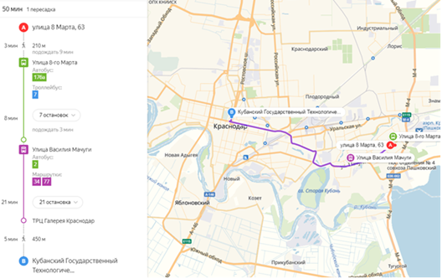  Государственное бюджетное учреждение дополнительного образования  Краснодарского края  «Центр развития одаренности»,  350000, г. Краснодар, ул. Красная, 76  тел./факс 259–84–01  E–mail: crd.krd@mail.ru  Сайт: www.cdodd.ru | МИНИСТЕРСТВО ОБРАЗОВАНИЯ, НАУКИ И МОЛОДЁЖНОЙ ПОЛИТИКИ  КРАСНОДАРСКОГО КРАЯ  Кубанский государственный университет  Государственное бюджетное  учреждение дополнительного образования  Краснодарского края  «ЦЕНТР РАЗВИТИЯ ОДАРЕННОСТИ»  по английскому языку    ПРОГРАММА  10–13 февраля  г. Краснодар  2019 год

